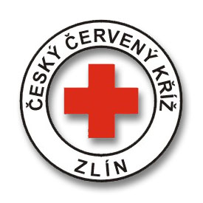
Český červený kříž – Oblastní spolek Zlín
Potoky 3314, Zlín 760 01
Tel.: 577 430 011
e-mail: projekty.cckzlin@volny.cz
http:// www.cervenykriz.zlin.cz

INFORMACE

o doškolovacím kurzu Zdravotník zotavovacích akcí

(nutný pro funkci zdravotníka - doprovodu na lyžařských výcvikových kurzech,
škol v přírodě, táborech apod..)

Školení bude probíhat v učebně ČČK Zlín v bývalém areálu Svitu, budova č. 16/3 (šedá budova na rohu autobusového a vlakového nádraží, za hernou Monako)

v sobotu 2. června 2012 od 8.00 do 16.00 (přestávka na oběd)

Přesnější časové vymezení školení může být ještě změněno dle časových možností školitelů.

Cena doškolovacího kurzu činí 700,- Kč

Platba kurzu je možná:
- v hotovosti na adrese ČČK OS Zlín, Potoky 3314, Zlín
- převodem na bankovní účet číslo: 44602724/0600 (GE Money Bank) - jako variabilní symbol uveďte Vaše datum narození.
- Pro vystavení faktury se informujte na níže uvedené kontakty!!

Další informace Vám rádi sdělíme na tel. čísle: 577 430 011 nebo 577 210 607
Své dotazy můžete také adresovat na e-mail: projekty.cckzlin@volny.cz

Pití, jídlo, sportovní oblečení a poznámky s sebou!

Svůj zájem o kurz potvrďte zasláním závazné přihlášky (poštou či e-mailem) a provedením platby v hotovosti na výše uvedené adrese či převodem na výše uvedený bankovní účet do 27. 5. 2012.

